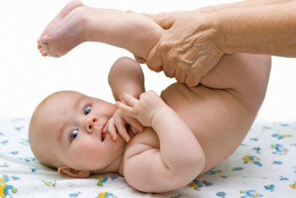 | Фитнес для младенца  Каждая мамочка хочет, чтобы родившийся малыш был здоровым, активным, веселым, и, конечно же, планирует принимать самую непосредственную роль в обучении крохи гимнастике.
Гимнастика имеет огромное значение для нормального роста и развития младенца. Прежде всего, гимнастика помогает развить детский вестибулярный аппарат, воздействуя на все органы и системы детского организма. Во время упражнений улучшается вентиляция легких, кровообращение, укрепляется сердечная мышца. Гимнастика для младенцев стимулирует развитие и рост костей, является профилактикой рахита. Давно доказано существование зависимости между развитием двигательного аппарата и нервной системой. Так, если ребенок испытывает недостаток движения, наблюдается торможение развития его нервной системы. Кроме того, укрепляется иммунитет крохи. А наряду с закаливающими процедурами и детским массажем можно добиться еще лучших результатов.
Гимнастика для младенцев – это важный этап ухода за малышом и проводить ее можно уже начиная со второй – третьей недели жизни крохи. Но прежде, чем начинать делать младенцу гимнастику, обязательно посоветуйтесь со своим педиатром.
Проводить гимнастику нужно только тогда, когда малыш полностью проснулся, отлично себя чувствует и не голоден. Оптимальное время проведения – через 35 минут после кормления.
Для занятий подберите теплую и упругую поверхность, например, диван или пеленальный столик, застеленный мягким и теплым одеялом.
Перед гимнастикой проветрите комнату, но воздух не должен быть холодным. Разденьте ребенка, чтобы его кожа немного подышала во время гимнастики. Первые занятия не должны длиться более 5-10 минут. Увеличивайте их длительность постепенно.

Издавна на Руси для того, чтобы родившийся младенец быстрее окреп, применялась так называемая пестовальная гимнастика. Наши пра-пра-прабабушки сопровождали ее специальными пестушками, осевшими в нашей памяти когда-то давно и совершенно незаметно. Может быть, и Вы сами интуитивно проделываете все нижеописанные движения, сопровождая их нехитрыми прибаутками.
Утром после сна, при переодевании малыша, перед кормлениями уделите крохе несколько минут – займитесь пестовальной гимнастикой.
Противопоказаний к её выполнению нет, существует лишь одно условие – не опережайте события, выполняйте новые действия лишь тогда, когда ребенок потенциально к ним готов. Например, ладушки не делайте раньше, чем малыш сможет расправить кулачки и хлопать в ладошки. Сопровождайте все свои действия ласковыми пестушками и ваш ребеночек наверняка оценит такую зарядку по достоинству.
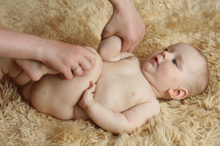 | До достижения малышом возраста одного месяца выполняйте с ним так называемые промеры. Они помогут снять мышечные зажимы и поспособствуют формированию симметричных движений.  Захватив предплечье правой ручки и голень левой ножки, соедините локоток и колено. Смените сторону и проделайте то же самое.
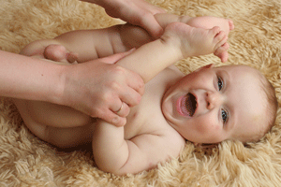 | Захватите руками обе ножки и коснитесь пальчиками лба ребенка.  Это упражнение имеет еще и профилактический эффект – не даст возможности газикам заполнить кишечник малыша.
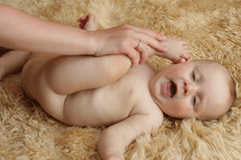 | Большим пальцем выпрямленной правой ножки коснитесь левого виска и наоборот. После месяца занятий с промеров вы можете начинать каждый комплекс упражнений, а также вставлять их между остальными движениями.
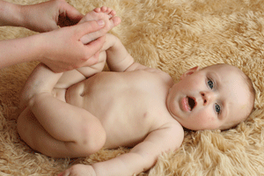 | Начиная с месячного возраста, добавляйте упражнения для ножек. Захватите голень ребенка одной рукой, большим пальцем другой руки на стопе рисуйте – семерки и восьмерки. Такие нехитрые действия укрепят свод стопы, не позволят развиться косолапости и плоскостопию.  Рисуя восьмерки, повторяйте:  Где пальчики? Где пяточки?  Погулять пошли, ежа нашли.  Ежик колко колол, развернуться велел
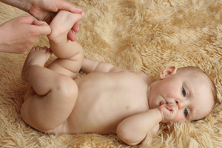 | Постукивайте по пяточке ребенка согнутым указательным пальцем. Приговаривайте:  Куй, куй, каблучок, подай, бабка, башмачок.  Не подашь башмачка, не подкуем каблучка.
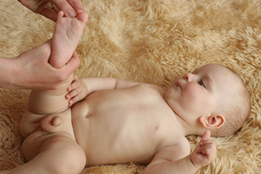 | Перебирайте пальчики малыша на ножках, отодвигая их по очереди от соседей.  Мальчик-пальчик, где ты был?  С этим братцем в лес ходил, с этим братцем щи варил,  С этим братцем кашу ел, с этим братцем песни пел.
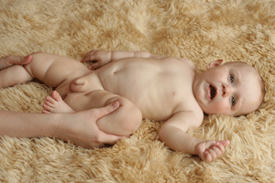 | Одну ножку малыша вытяните и придерживайте. Выполняйте круговые движения в тазобедренном суставе другой ножкой, согнутой в колене. Старайтесь достать коленом до плоскости, на которой лежит ребеночек.  Повторите несколько раз для правой и левой ножек.
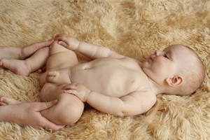 | Аналогично предыдущему упражнению, разводите круговыми движениями обе ножки малыша одновременно.  Таким способом вы способствуете верному формированию тазобедренного сустава, укрепляете мышцы вокруг него.
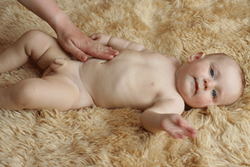 | Массируйте животик малыша по ходу часовой стрелки, препятствуя образованию колик:  Чей животик? Масин. Съел пюре и кашку.  Лошадка бежала, тележку возила, масе говорила:  Хватит баловаться, поехали кататься!
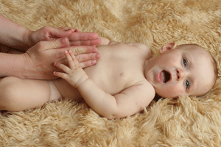 | Возьмите ребеночка за талию, сводите руки, образуя складочку, в которую попадет пупочек. Это профилактика пупочной грыжи.
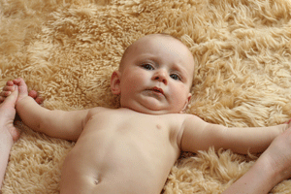 | Разведите ручки малыша в стороны, затем скрестите их, повторите несколько раз, комментируя:  Маме - саженьку,  Папе - саженьку,  Бабушке - саженьку,  Дедушке - саженьку.  Всем-всем по саженьке,  А деточке - больше всех.
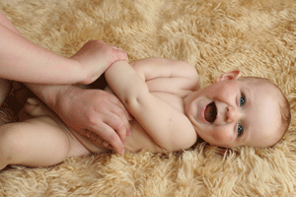
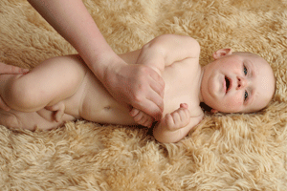 | Помогите малышу перевернуться на животик. Поворачиваясь через левый бочок, направляйте согнутые правую ручку и правую ножку влево, не забывайте повторить:  Потянись дружок, повернись на бочок,  На животик повернись, нежно маме улыбнись.
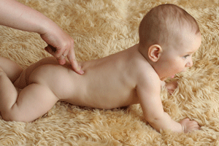 | Доставьте удовольствие спинке малыша: пройдитесь по его позвоночнику пальчиками, приговаривая:  Я по спинке пройду, хворобушку отведу,  Расти ладненькая да здоровенькая.
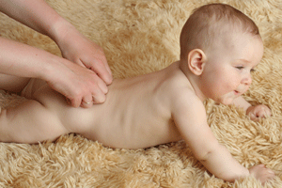 | Теперь используйте две руки: по обе стороны от позвоночного столба «топайте» своими указательными и средними пальцами – от копчика по направлению к шее.
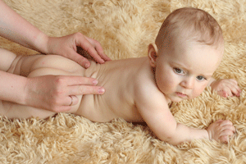 | Соберите кожу в складочку возле крестца. Двигайтесь вверх, перекатывая складку между своими пальцами.  Таким образом вы укрепите мышцы спины, поспособствуете приливу крови к позвоночнику, простимулируете его развитие.
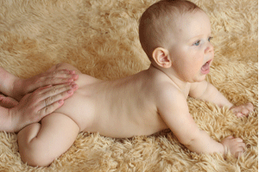 | Массируйте ягодички малыша круговыми движениями: по направлению к центру (для мальчиков) или от центра (для девочек)

Выполняя эти несложные упражнения, Вы поможете своему ребенку быстрее познакомиться со своим телом, научиться управлять ручками-ножками, контролировать и координировать свои движения, а, следовательно, быстрее адаптироваться к окружающему его миру.
Пусть Ваш малыш растет здоровым!

Александр Новак,
заведующий организационно-методическим отделом
ГКУЗ «ВОЦМП»

